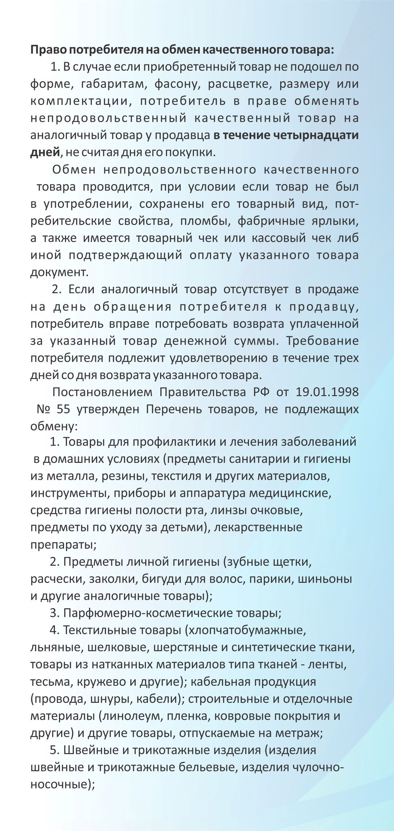

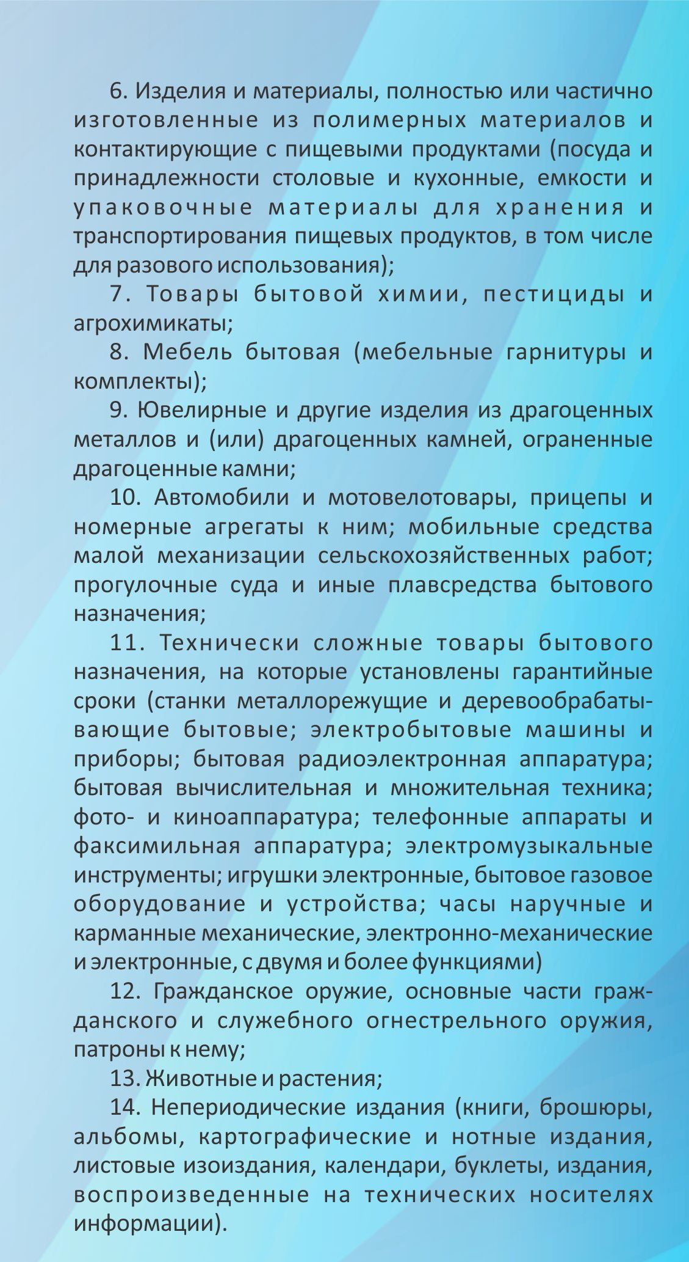

На территории Калужской области вопросами защиты прав потребителей занимается Управление Роспотребнадзора по Калужской области (г.Калуга, ул.Чичерина, д.1а).
Кроме того, права потребителей защищаются в судебном порядке (районные суды), при этом, потребитель-истец освобождается от уплаты государственной пошлины.

Прокуратура Ферзиковского района
МКУК МР «Ферзиковский район» «ЦБС»



Выпуск 6

«Защита прав потребителей товаров и услуг»

2020

